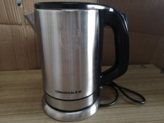
消费品召回计划

生产者名称 | 中山市杨帆光电有限公司
产品名称 | LED吸顶灯
品牌 | 杨帆光电
涉及数量 | 105个
型号/规格 | 16W 220-240V 50Hz
生产起止日期 | 2023年3月28日至2024年3月28日
生产批号/批次 | 1批次
产品描述及外观照片 | LED吸顶灯，产品型号：16W 220-240V 50Hz；功率：16W；外形尺寸：230*60mm  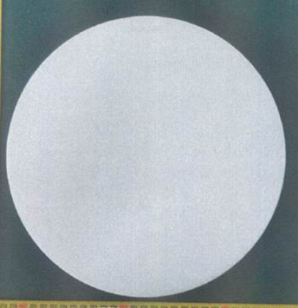
存在的缺陷 | 防触电保护项目不符合GB 7000.1-2015、GB7000.201-2008标准要求；骚扰电压（电源端子）项目不符合GB 17743-2021标准。
可能导致的后果 | 可触及危险带电部件，可能引起触电危险。
避免损害发生的应急处置方式 | 消费者立即暂停使用有缺陷的产品，联系公司或者经销商进行处理。
具体召回措施 | 通知经销商立即停止销售可能有缺陷的产品，并在公司销售商实体店铺发布召回公告，告知消费者具体召回事宜，为购买到缺陷产品的消费者免费更换处理。
召回负责机构 | 中山市杨帆光电有限公司
召回联系方式 | 召回联系人及服务热线：杨先生，13902940591
召回进度安排 | 集中召回时间计划在2025年10月24日至2025年12月23日（具体以实际进度安排为准）
其他需要报告的内容 | 无
其他信息 | 相关用户也可以登录中山市市场监督管理局网站“政务公开——召回信息——消费品类召回信息”栏目，或拨打中山市市场监督管理局消费品召回工作电话（0760-88160303）了解更多信息，任何单位和个人可通过该渠道反映消费品缺陷信息。

